Peindre en voyage
Cette semaine en conclusion
L'aquarelle de voyage : évoquer une ambiance
L'original | Ma copie
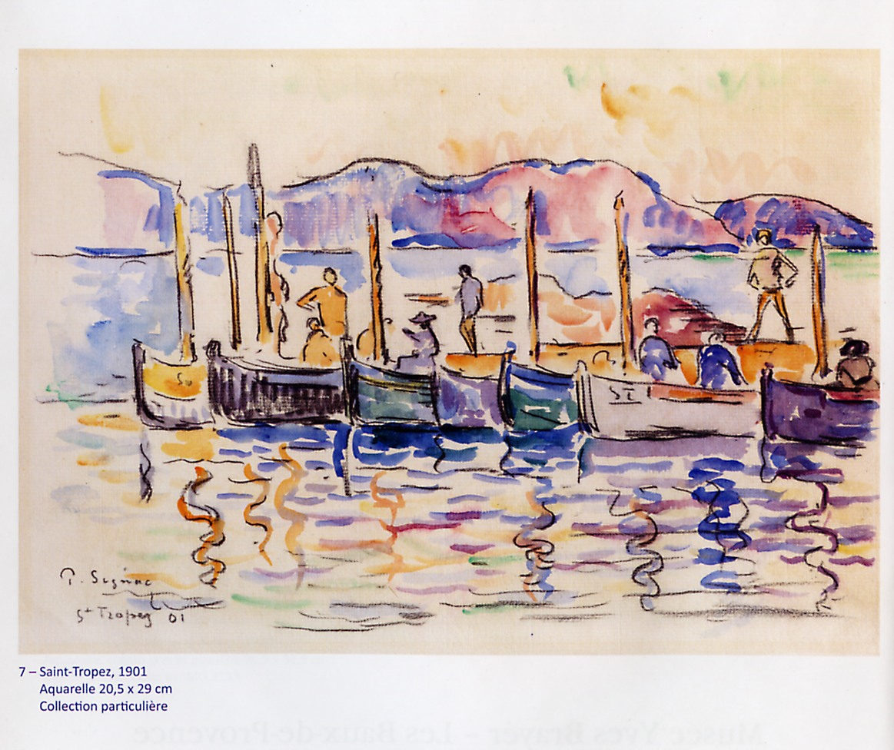 | 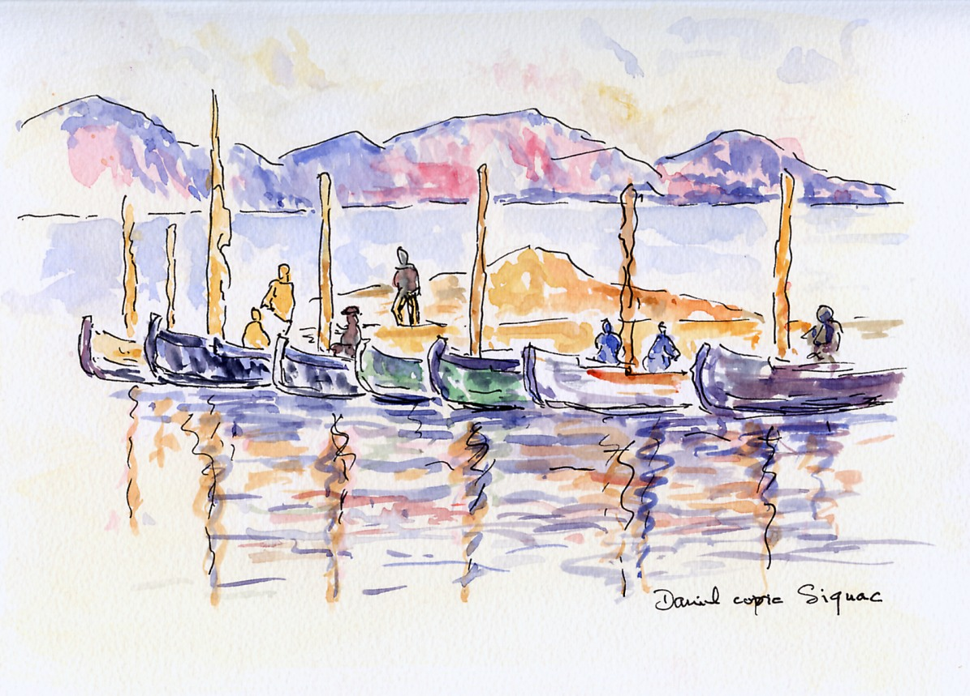
Paul Signac, Saint tropez, 1901 (20,5×29 cm)
J'ai eu l'occasion de voir cette petite aquarelle au Musée Yves Brayer, aux Baux-de-Provence, effectivement le papier a une teinte jaune, mais nous la copierons sur notre papier blanc.
Si cette aquarelle du port de Saint-Tropez vous intimide, je vous propose toujours de Signac un bateau au mouillage devant Saint-Tropez. Le dessin est simple mais elle permet de se livrer au plaisir de jouer avec les couleurs du soleil couchant.
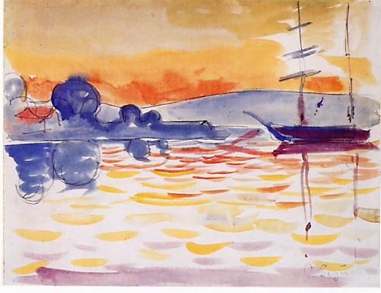 | ma version
Paul Signac, Saint-Tropez, voilier à l'ancre au soleil couchant | à venir
Vers 1895, Aquarelle 19,8 x 27,7 cm

Paul Signac
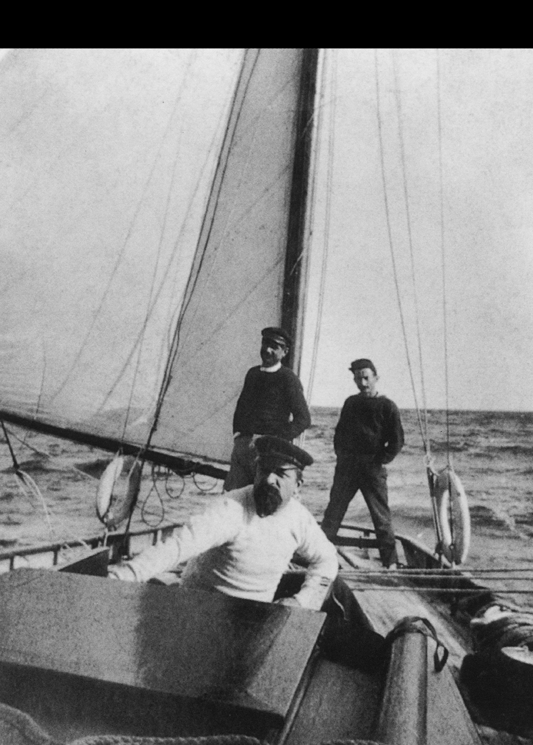
Paul Signac aimait la mer et avait son propre voilier. Il a effectué à la fin de sa vie une tournée des ports de France qui ont donné lieu à une série d'aquarelles magnifiques. On le voit ici en compagnie de son ami peintre et amateur passionnée de voile, Gustave Caillebote sur son voilier Olympia aux environs de 1895 sur son voilier Olympia aux environs de 1895.

Couleurs
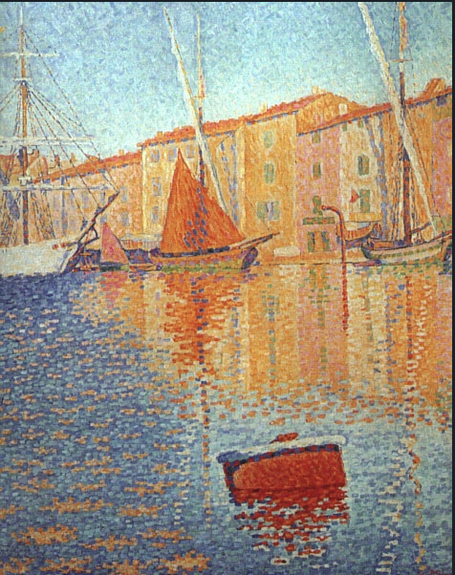
Paul Signac (1863-1935) est connu pour ses œuvres pointillistes qui appliquaient certaines théories sur la lumière, il a progressivement abandonné cette technique, mais il a toujours porté attention aux couleurs.
En voyage, Paul Signac utilisait en voyage une palette limitée, et il la traitait avec un soin maniaque, “il redoutait le danger des mélanges accidentels qui font d'une teinte claire, une teinte sale ignoble disait-il (Paul Signac, Dessins et aquarelles, Édition de La Martinière, 2001, page 9) :
- Gris de Payne
- Bleu outremer français
- bleu de Prusse
- jaune de cadmium
- jaune de Naples
- orange de cadmium
- vert de cobalt
- vert de vessie
- rouge de cadmium
- garance
- vermillon
- brun Van Dyck
- sépia ou terre de Sienne

Le carnet de voyage
Ici petite histoire du carnet de voyage

Réalisation 1

Conception du tableau
L'essentiel ce sont les couleurs : elles indiquent le moment de la journée et révèlent les sentiments du spectateur.

Dessin
Super simple, on voit même dans l'aquarelle finale le tracé initial qui indique approximativement les tâches de couleur. On fait donc un tracé approximatif léger au crayon.
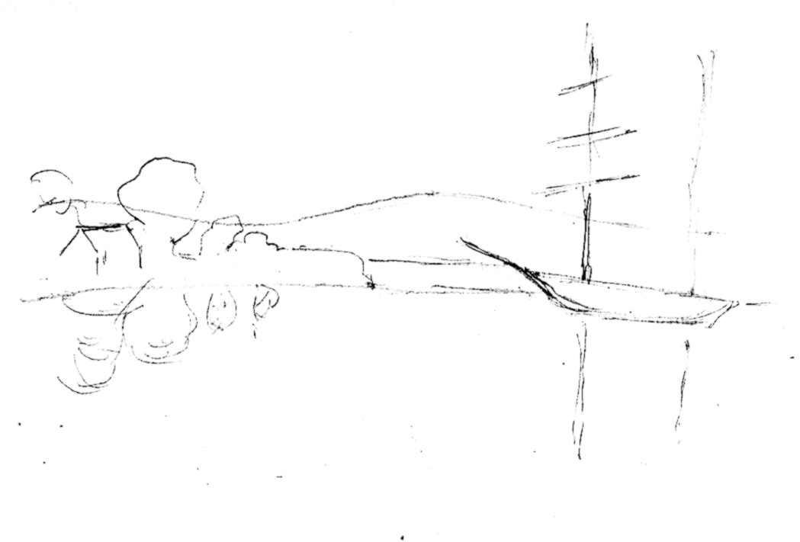
Le tracé est simple, fais le toi-même

Couleur
Il va falloir préparer assez de couleur pour ne pas en manquer.

Peinture
L'essentiel ce sont les couleurs : elles indiquent le moment de la journée et révèlent les sentiments du spectateur.

Réalisation 2

Conception du tableau

Dessin
Si le dessin est simplifié, il doit représenter le sujet. Pour Paul Signac le sujet d'un tableau est important, alors qu'il le niait dans sa jeunesse et il porte attention à “la composition, l'arabesque et même un soupçon d'anecdote” (page 9).
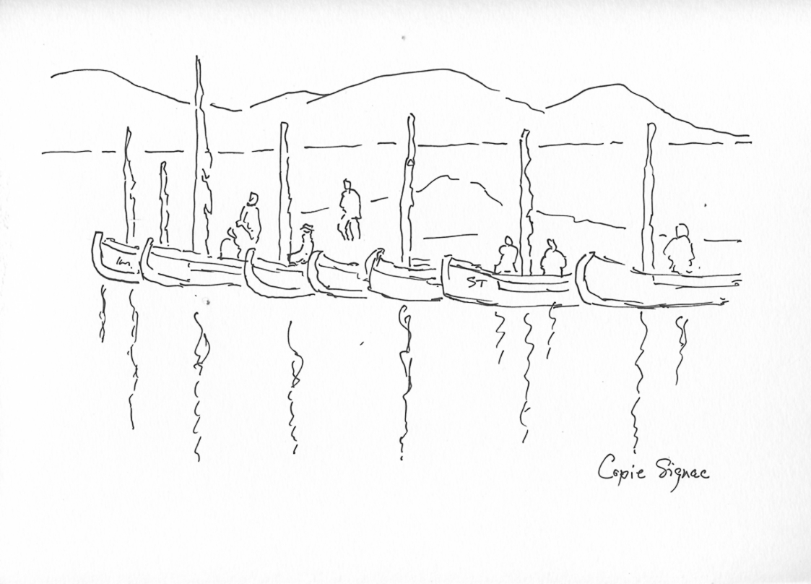
Copie en pdf pour impression

Peinture
Plan du cours
- Semaine 1
  - Organisation de l'atelier
  - L'art des peintres
  - Découvrir l'aquarelle
- Semaine 2
  - Peindre une forêt
- Semaine 3
  - Peindre la mer
- Semaine 4
  - Peindre un chat
- Semaine 5
  - Peindre la vie
  - Autre sujet possible
    - Peindre un cabinet de curiosité de la nature
- Semaine 6
  - Peindre une carte de vœux
- Semaine 7
  - Peindre un portrait
- Semaine 8
  - Peindre en voyage
Retour : Aquareller
peindre.jpg

